Τι δουλειά κάνουν;
Πληκτρολόγησε στα άδεια κουτάκια το σωστό αριθμό!
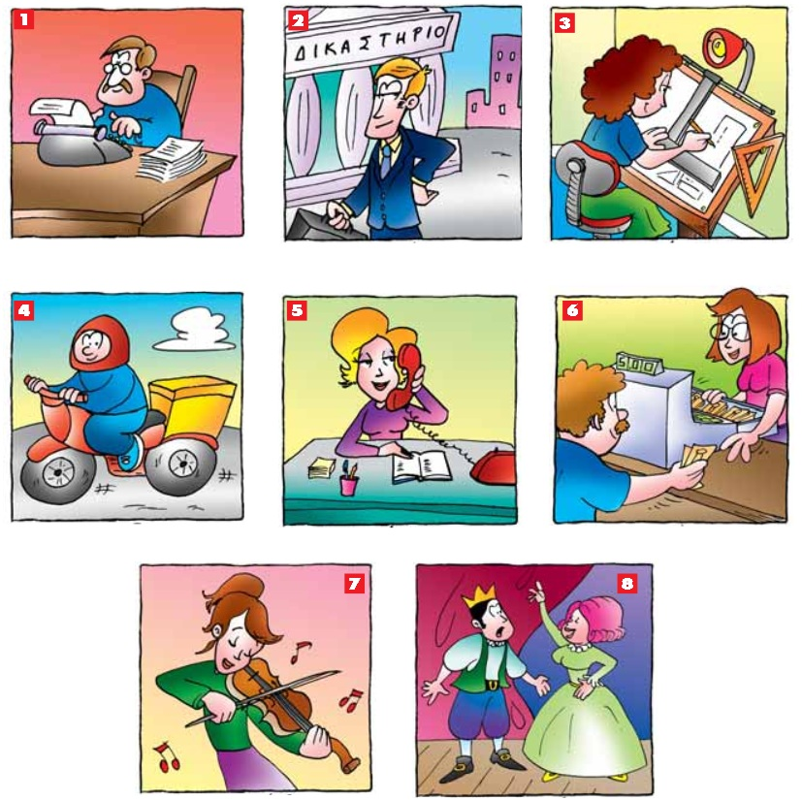
 | μουσικός |  | συγγραφέας
 | ταμίας |  | αρχιτέκτονας
 | μεταφορέας |  | ηθοποιός
 | δικηγόρος |  | γραμματέας

